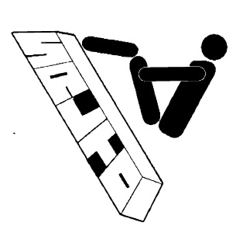

**GV SALTO turnbingo**

Maak een koprol

Doe een kaarsje

Doe een handstand tegen de muur. Hoe lang hou jij het vol?

Maak een zweefstand

Doe 2 radslagen (2x een andere voet voor)

Spring 5x een halve draai, kan je ook een hele?

Maak een eigen oefening voor op de lange mat en film die.

Maak een spreidhoeksteun, hoe lang hou je je voeten van de grond?

Maak een bruggetje

(kan ook van de bank af)